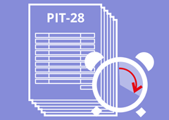

**Tydzień ryczałtowca – styczeń 2017 r.**

**Naczelnik Urzędu Skarbowego w Ostrowi Mazowieckiej zaprasza podatników rozliczających się z tzw. „ryczałtu” do skorzystania z akcji edukacyjnej**

**„Tydzień dla ryczałtowców – rozliczamy PIT-28 przez Internet”**

**do siedziby Urzędu w dniach 25 – 31 stycznia 2017 r. w godzinach 8:00-15:00   
pokój nr 13.**

**Pracownicy Urzędu będą udzielać instruktażu przy sporządzaniu zeznań   
PIT-28 elektronicznie.**

***Zapraszamy***